 |  | EUROPASS DIPLOMA SUPPLEMENT (DIPLOMZUSATZ)  DES ABSOLVENTEN EINER HÖHEREN FACHSCHULE    NAME UND ANSCHRIFT DER HÖHEREN FACHSCHULE (VOŠ)
1. ANGABEN ZUM INHABER/ZUR INHABERIN DER QUALIFIKATION
 |  | Familienname |  |  |  |  |  |  |  | Vorname
1.1 |  |  |  |  |  |  |  | 1.2
 |  | Geburtsdatum (TT/MM/JJJJ) |  |  |  |  |  |  |  | Matrikelnummer oder Code des/der Studierenden (falls verwendet)
1.3 |  |  |  |  |  |  |  | 1.4
2. ANGABEN ZUR QUALIFIKATION
 |  | Bezeichnung der Qualifikation und Titel (falls verwendet |  |  |  |  |  |  |  | Hauptstudienfach oder–fächer für die Qualifikation
2.1 |  |  |  |  |  |  |  | 2.2
 |  | Name und Status der Einrichtung, die die Qualifikation verliehen hat  (in der Originalsprache) |  |  |  |  |  |  |  | Name der Einrichtung, die den Studiengang durchgeführt hat (falls unterschiedlich als die in 2.3, in der Originalsprache)
2.3 |  |  |  |  |  |  |  | 2.4
 |  | Im Unterricht/in der Prüfung verwendete Sprache(n)
2.5
3. ANGABEN ZUM NIVEAU DER QUALIFIKATION
 |  | Ebene der Qualifikation |  |  |  |  |  |  |  | Dauer des Studiums (Regelstudienzeit)
3.1 |  | ISCED 655, EQF 6 |  |  |  |  |  | 3.2
 |  | Zugangsvoraussetzung(en)
3.3 |  | Sekundarbildung mit Reifeprüfung (Abitur) abgeschlossen ISCED 344, ISCED 354, EQF 4, Aufnahmeprüfung
4. ANGABEN ZUM INHALT UND ZU DEN LERNERGEBNISSEN
 |  | Studienform
4.1
 |  | Anforderungen des Studiengangs
4.2
 |  |  | Einzelheiten zum Bildungsprogramm und zu den einzelnen Bewertungen/Krediten
 | 4.3 |  | Code des  Moduls/Faches |  |  | Name des Moduls/Faches |  |  | Vorgeschrie-bene  Bewertung |  | Note | Datum | Anzahl der  ECTS Kredite
 | Aufzeichnung über die praktische Ausbildung
 | Praktische Ausbildung | Stundenzahl | Bemerkung

 | Absolutorium | Note | Datum
 | Fremdsprache
 | Fachspezifische Fächer
 | Thema der Absolventenarbeit
 | Verteidigung der Absolventenarbeit

 | Gesamtnote | Datum
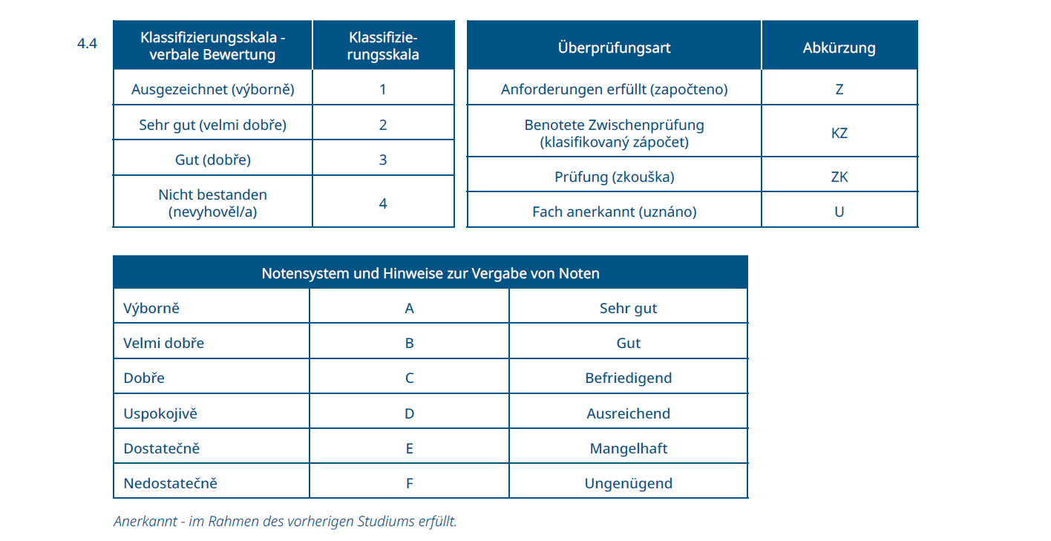
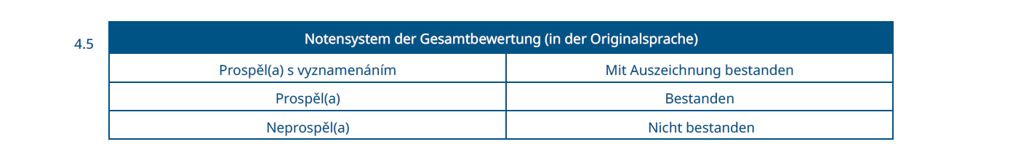

5. ANGABEN ZUM STATUS DER QUALIFIKATION
 | Zugang zu weiterführenden Studien
5.1 | Bachelorstudiengänge ISCED 645, EQF 6  Masterstudiengänge ISCED 746, EQF 7
 | Beispiele von möglichen Berufspositionen
5.2
6. WEITERE ANGABEN
 | Weitere Angaben
6.1
 | Informationsquellen für ergänzende Angaben
6.2
7. ZERTIFIZIERUNG
 | Datum |  |  |  |  | Offizieller Stempel/Siegel
7.1 |  |  |  |  | 7.4
 | Name und Unterschrift
7.2
 | Position
7.3

Die Diploma Supplement-Vorlage wurde von der Europäischen Kommission, dem Europarat und UNESCO/CEPES entwickelt. Das Diploma Supplement (der Diplomzusatz) soll hinreichende Daten zur Verfügung stellen, die die internationale Transparenz und angemessene akademische und berufliche Anerkennung von Qualifikationen (Urkunden, Zeugnisse, Abschlüsse, Zertifikate, etc.) verbessern. Das Diploma Supplement beschreibt Eigenschaften, Stufe, Zusammenhang, Inhalte sowie Art des Abschlusses des Studiums, das von der in der Originalurkunde bezeichneten Person erfolgreich abgeschlossen wurde. Die Originalurkunde muss diesem Diploma Supplement beigefügt werden. Das Diploma Supplement sollte frei sein von jeglichen Werturteilen, Äquivalenzaussagen oder Empfehlungen zur Anerkennung.
https://europass.cz/
https://europass.europa.eu/de

© Europäische Union, 2005–2026

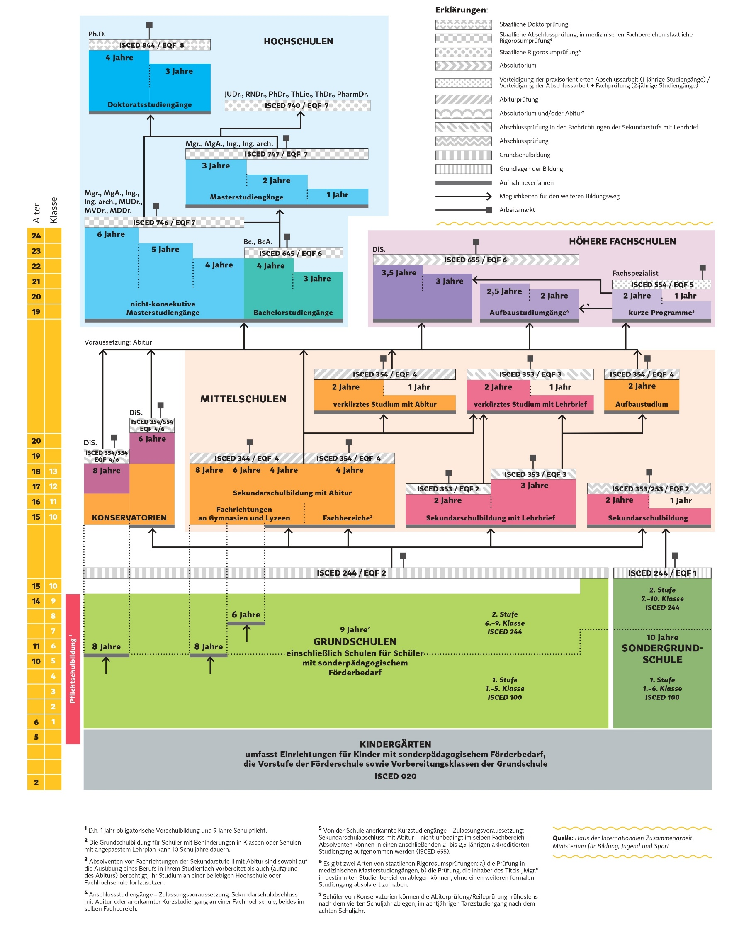
8. SCHEMA DES BILDUNGSSYSTEMS DER TSCHECHISCHEN REPUBLIK 2026

